附件4
选房指南

1.选房动线∶
客户停车区→签到登记处→客户等候及置业顾问接待区→选房区→填单、录单、审核区→财务区→签约认购区→离开售楼处
2.各区域工作内容∶
（1）预约客户等候处∶
区域作用∶预约选房客户依次到此区域等候置业顾问接待，工作人员在此核验预约客户信息；（备注∶一组客户最多只能进入2人）
（2）签到登记处∶
区域作用∶预约选房客户到此进行身份登记，【包含姓名、电话、居住地址等信息】；
（3）置业顾问接待区∶
区域作用∶置业顾问分批次接待选房客户并引导客户进入选房区选房；
（4）选房区域∶
区域作用∶进入选房区后，每组客户选房时间仅为5分钟；客户需在规定时间内选定房源，工作人员根据客户选定的房源进行核实并销控，若客户未在规定时间内选定房源则视为放弃并现场签订放弃选房协议书。
（5）确认区∶
区域作用∶客户根据所选的房源并完善相关信息，由工作人员进行审核。
（6）POS刷卡区∶
区域作用∶收取首付房款、开具税局专用收据以及配合协调银行按揭事项。
（7）打单、复核、签约认购区∶
区域作用∶客户办完手续后销售人员进行打单、检查复核工作、最后进行订单签订。
（8）网签区∶
区域作用∶引导客户认真阅读购房合同并签约商品房买卖合同，最后办理按揭贷款。
海天文苑售楼部选房流程布置图
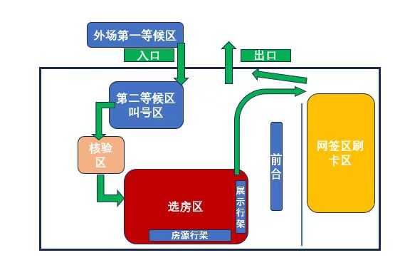

成都海天海翔置业有限公司
2023年9月25日

